CÔNG NGHỆ
PHẦN 1. CÔNG NGHỆ VÀ ĐỜI SỐNG
BÀI 3. SỬ DỤNG QUẠT ĐIỆN ( Tiết 1)
Thời gian thực hiện: ngày tháng năm 202

I. YÊU CẦU CẦN ĐẠT
1. Kiến thức, kĩ năng:
- Nêu được tác dục và mô tả được các bộ phận của quạt điện.
- Nhận biết được một số loại quạt điện thong dụng.
- Xác định vị trí đặt quạt; bật, tắt, điều chỉnh được tốc đọ quạt phù hợp với yêu cầu ử dụng.
- Nhận biết và phòng tránh được những tình huống mất an toàn khisuwr dụng quạt điện.
2. Phẩm chất và năng lực:
- Năng lực chung: tự chủ, tự học; giao tiếp và hợp tác; giải quyết vấn đề và sáng tạo
- Phẩm chất: chăm chỉ; trung thực; trách nhiệm
3. Năng lực công nghệ:
- Đánh giá công nghệ
- Sử dụng công nghệ
- Giao tiếp công nghệ
II. THIẾT BỊ DẠY HỌC
1. GV:
- SGV, SHS
- Quạt điện, sơ đồ cấu tạo quạt điện
- Hình ảnh một số loại quạt thông dụng
2. HS: SHS, một số hình ảnh cácloại quạt

III. CÁC HOẠT ĐỘNG DẠY HỌC CHỦ YẾU;
HOẠT ĐỘNG CỦA GV | HOẠT ĐỘNG CỦA HS
1. HĐ khởi động  * Mục tiêu: Kích thích sự tò mò, khám phá kiến thức của HS  * Cách tiến hành:  - GV hướng dẫn HS quan sát hình ảnh trang 18 trong SHS và mô tả lại tình huống trong hình.  - GV gợi ý và hướng dẫn HS đặt một số câu hỏi liên quan đến việc sử dụng quạt điện.  - GV nêu: Để tìm hiểu và trả lời các thắc mắc, chúng ta sẽ cùng tìm hiểu bài 3 Sử dụng quạt điện (t1), chúng ta sẽ cùng tìm hiểu tác dụng và cấu tạo của quạt điện.  - GV ghi tựa bài và gọi HS đọc lại tựa bài.  2. HĐ khám phá kiến thức  Hoạt động 1: Tìm hiểu về các bộ phận chính của quạt điện  * Mục tiêu: HS mô tả được các bộ phận chính của quạt điện.  * Cách tiến hành:  - GV tổ chức cho HS quan sát sơ đồ cấu tạo quạt điện trong SHS và chỉ trên vật thật để hoàn thành yêu cầu: Em hãy quan sát hình dưới và nêu tên các bộ phận chính của quạt điện.  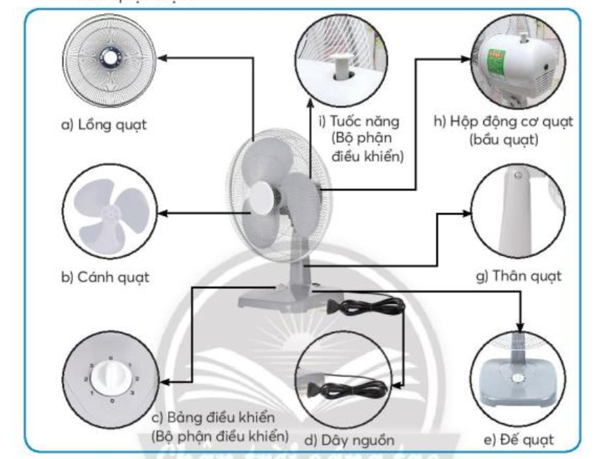  - Gọi HS chỉ tên trên vật thật  - Gọi HS khác nhận xét.  - GV nhận xét – khen ngợi  - Kết luận: Các bộ phận của quạt điện thường gồm: lồng quạt, cánh quạt, thân quạt, đế quạt, hộp động cơ, các bộ phận điều khiểu (tuốc năng và bảng điều khiểu), dây nguồn.  Hoạt động 2: Tìm hiểu tác dụng các bộ phận chính trong quạt.  * Mục tiêu: HS nêu được các bộ phận chính của quạt.  * Cách tiến hành:  - GV hướng dẫn HS hoàn thành các yêu cầu:  + Em hãy chọn tác dụng được mô tả trong bảng dưới đây ứng với bộ phận chính của quạt điện trong hình.  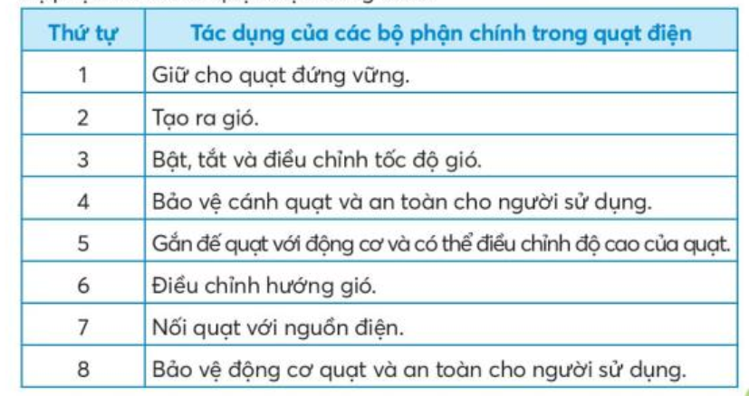  - GV cho HS thảo luận nhóm 4 để tìm tác dụng được mô tả trong bảng dưới đây ứng với bộ phận chính của quạt điện  - Gọi HS trình bày  - Gọi HS nhận xét  - GV nhận xét – khen ngợi  - Kết luận: Tác dụng của các bộ phận chính trong quạt:  + Để quạt giữ cho quạt đứng vững  + Cánh quạt: tạo ra gió  + Bảng điều khiển (bộ phận điều khiển): bật, tắt và điều khiển tốc đọ cánh quạt.  + Lồng quạt: bảo vệ cánh quạt và an toàn cho người sử dụng  + Thân quạt: gắn đẻ quạt với động cơ và có thể điều chỉnh đô cao của quạt.  + Tuốc năng ( bộ phận điều khiển): điều chỉnh hướng gió.  + Dây nguồn: nối quạt và nguồn điện.  + Hộp động cơ quạt (bầu quạt): bảo vệ động cơ quạt và an toàn cho người sử dụng  3. Củng cố, dặn dò  - Gọi HS nhắc lại kiến thức vừa học  - Nhận xét tiết học  - Dặn HS về xem lại bài | - HS lắng nghe và thực hiện  - HS lắng nghe và trả lời  - HS lắng nghe  - HS đọc tựa bài  - HS chỉ tên  - HS lắng nghe  - HS lắng nghe  - HS thảo luận  - HS trình bày  - HS lắng nghe  - HS lắng nghe  - HS lắng nghe và thực hiện
  Bộ phận | Tác dụng các bộ phận chính của quạt điện
  Đế quạt | Giữ cho quạt đứng vững.
  Cánh quạt | Tạo ra gió.
  Bảng điều khiển | Bật, tắt và điều chỉnh tốc độ gió.
  Lồng quạt | Bảo vệ cánh quạt và an toàn cho người sử dụng.
  Thân quạt | Gắn đế quạt với động cơ và có thể điều chỉnh độ cao của quạt.
  Tuốc năng | Điều chỉnh hướng gió.
  Dây nguồn | Nối quạt với nguồn điện.
  Hộp động cơ quạt | Bảo vệ động cơ quạt và an toàn cho người sử dụng.
IV. Điều chỉnh sau bài dạy:
.................................................................................................................................
.................................................................................................................................
.................................................................................................................................
CÔNG NGHỆ
PHẦN 1. CÔNG NGHỆ VÀ ĐỜI SỐNG
BÀI 3. SỬ DỤNG QUẠT ĐIỆN ( Tiết 1)
Thời gian thực hiện: ngày tháng năm 202

I. YÊU CẦU CẦN ĐẠT
1. Kiến thức, kĩ năng:
- Nêu được tác dục và mô tả được các bộ phận của quạt điện.
- Nhận biết được một số loại quạt điện thong dụng.
- Xác định vị trí đặt quạt; bật, tắt, điều chỉnh được tốc đọ quạt phù hợp với yêu cầu ử dụng.
- Nhận biết và phòng tránh được những tình huống mất an toàn khisuwr dụng quạt điện.
2. Phẩm chất và năng lực:
- Năng lực chung: tự chủ, tự học; giao tiếp và hợp tác; giải quyết vấn đề và sáng tạo
- Phẩm chất: chăm chỉ; trung thực; trách nhiệm
3. Năng lực công nghệ:
- Đánh giá công nghệ
- Sử dụng công nghệ
- Giao tiếp công nghệ
II. THIẾT BỊ DẠY HỌC
1. GV:
- SGV, SHS
- Quạt điện, sơ đồ cấu tạo quạt điện
- Hình ảnh một số loại quạt thông dụng
2. HS: SHS, một số hình ảnh cácloại quạt

III. CÁC HOẠT ĐỘNG DẠY HỌC CHỦ YẾU;
HOẠT ĐỘNG CỦA GV | HOẠT ĐỘNG CỦA HS
1. HĐ khởi động  * Mục tiêu: Kích thích sự tò mò, khám phá kiến thức của HS  * Cách tiến hành:  - GV hướng dẫn HS quan sát hình ảnh trang 18 trong SHS và mô tả lại tình huống trong hình.  - GV gợi ý và hướng dẫn HS đặt một số câu hỏi liên quan đến việc sử dụng quạt điện.  - GV nêu: Để tìm hiểu và trả lời các thắc mắc, chúng ta sẽ cùng tìm hiểu bài 3 Sử dụng quạt điện (t1), chúng ta sẽ cùng tìm hiểu tác dụng và cấu tạo của quạt điện.  - GV ghi tựa bài và gọi HS đọc lại tựa bài.  2. HĐ khám phá kiến thức  Hoạt động 1: Tìm hiểu về các bộ phận chính của quạt điện  * Mục tiêu: HS mô tả được các bộ phận chính của quạt điện.  * Cách tiến hành:  - GV tổ chức cho HS quan sát sơ đồ cấu tạo quạt điện trong SHS và chỉ trên vật thật để hoàn thành yêu cầu: Em hãy quan sát hình dưới và nêu tên các bộ phận chính của quạt điện.  - Gọi HS chỉ tên trên vật thật  - Gọi HS khác nhận xét.  - GV nhận xét – khen ngợi  - Kết luận: Các bộ phận của quạt điện thường gồm: lồng quạt, cánh quạt, thân quạt, đế quạt, hộp động cơ, các bộ phận điều khiểu (tuốc năng và bảng điều khiểu), dây nguồn.  Hoạt động 2: Tìm hiểu tác dụng các bộ phận chính trong quạt.  * Mục tiêu: HS nêu được các bộ phận chính của quạt.  * Cách tiến hành:  - GV hướng dẫn HS hoàn thành các yêu cầu:  + Em hãy chọn tác dụng được mô tả trong bảng dưới đây ứng với bộ phận chính của quạt điện trong hình.  - GV cho HS thảo luận nhóm 4 để tìm tác dụng được mô tả trong bảng dưới đây ứng với bộ phận chính của quạt điện  - Gọi HS trình bày  - Gọi HS nhận xét  - GV nhận xét – khen ngợi  - Kết luận: Tác dụng của các bộ phận chính trong quạt:  + Để quạt giữ cho quạt đứng vững  + Cánh quạt: tạo ra gió  + Bảng điều khiển (bộ phận điều khiển): bật, tắt và điều khiển tốc đọ cánh quạt.  + Lồng quạt: bảo vệ cánh quạt và an toàn cho người sử dụng  + Thân quạt: gắn đẻ quạt với động cơ và có thể điều chỉnh đô cao của quạt.  + Tuốc năng ( bộ phận điều khiển): điều chỉnh hướng gió.  + Dây nguồn: nối quạt và nguồn điện.  + Hộp động cơ quạt (bầu quạt): bảo vệ động cơ quạt và an toàn cho người sử dụng  3. Củng cố, dặn dò  - Gọi HS nhắc lại kiến thức vừa học  - Nhận xét tiết học  - Dặn HS về xem lại bài | - HS lắng nghe và thực hiện  - HS lắng nghe và trả lời  - HS lắng nghe  - HS đọc tựa bài  - HS chỉ tên  - HS lắng nghe  - HS lắng nghe  - HS thảo luận  - HS trình bày  - HS lắng nghe  - HS lắng nghe  - HS lắng nghe và thực hiện
  Bộ phận | Tác dụng các bộ phận chính của quạt điện
  Đế quạt | Giữ cho quạt đứng vững.
  Cánh quạt | Tạo ra gió.
  Bảng điều khiển | Bật, tắt và điều chỉnh tốc độ gió.
  Lồng quạt | Bảo vệ cánh quạt và an toàn cho người sử dụng.
  Thân quạt | Gắn đế quạt với động cơ và có thể điều chỉnh độ cao của quạt.
  Tuốc năng | Điều chỉnh hướng gió.
  Dây nguồn | Nối quạt với nguồn điện.
  Hộp động cơ quạt | Bảo vệ động cơ quạt và an toàn cho người sử dụng.
IV. Điều chỉnh sau bài dạy:
.................................................................................................................................
.................................................................................................................................
.................................................................................................................................

Bài 2: SỬ DỤNG QUẠT ĐIỆN ( Tiết 2)

I. YÊU CẦU CẦN ĐẠT
1. Kiến thức, kĩ năng:
- Nêu được tác dụng và mô tả được các bộ phận chính của quạt điện.
- Nhận biết được một số loại quạt điện thông dụng.
- Xác định vị trí đặt quạt; bật, tắt, điều chỉnh được tốc độ quạt phù hợp với yêu cầu sử dụng.
- Nhận biết và phòng tránh được những tình huống mất an toàn khi sử dụng quạt điện.
- Tìm hiểu một số loại quạt điện thông dụng và cách sử dụng quạt điện.
2. Phẩm chất và năng lực:
- Năng lực chung: tự chủ, tự học; giao tiếp và hợp tác; giải quyết vấn đề và sáng tạo.
- Phẩm chất: chăm chỉ, trung thực, trách nhiệm.
3. Năng lực công nghệ:
- Nhận thức công nghệ.
- Sử dụng công nghệ.
- Giao tiếp công nghệ.
II. THIẾT BỊ DẠY HỌC
1. GV: Quạt điện, sơ đồ cấu tạo quạt điện; hình ảnh một số loại quạt điện thông dụng,…
2. HS: Quạt điện loại nhỏ,…

III. CÁC HOẠT ĐỘNG DẠY HỌC
HOẠT ĐỘNG CỦA GV | HOẠT ĐỘNG CỦA HS
1. HĐ khởi động  - Mục tiêu: Kích thích sự tò mò, khám phá kiến thức của HS.  - Cách tiến hành:  - GV tổ chức cho HS kể tên một số quạt điện mà HS biết.  - GV giới thiệu và dẫn dắt vào bài.  2. HĐ khám phá kiến thức  Hoạt động 1: Tìm hiểu một số quạt điện thông dụng  - Mục tiêu: HS nhận biết được một số loại quạt điện thông dụng.  - Cách tiến hành:  - GV tổ chức cho HS quan sát các hình ảnh trang 20 trong SHS và thực hiện yêu cầu: Quan sát các hình ảnh quạt điện và đọc các thông tin trong bảng dưới đây, em hãy cho biết đó là quạt điện nào.  - HS trao đổi với nhau chỉ các bộ phận của từng loại quạt điện.  - HS trình bày và GV nhận xét.  - GV đặt câu hỏi cho HS: Trong lớp học, chúng ta đang sử dụng loại quạt điện nào? Nêu những lưu ý khi sử dụng quạt giúp tiết kiệm điện nhất.  - GV tích hợp giáo dục HS sử dụng cách để tiết kiệm chi phí trả tiền điện để mọi người dùng.  - HS cùng GV rút ra kết luận: Trên thị trường có rất nhiều quạt điện thông dụng. Tùy theo nhu cầu sử dụng, chúng ta có thể chọn quạt phù hợp với sở thích, mong muốn của bản thân.  Hoạt động 2: Tìm hiểu các bước sử dụng quạt điện  - Mục tiêu: HS biết được các bước sử dụng quạt điện.  - Cách tiến hành:  - GV tổ chức cho HS hoạt động nhóm nhỏ để thảo luận và hoàn thành yêu cầu: Nêu các bước sử dụng quạt điện an toàn và hiệu quả.  - HS cùng nhau thực hiện yêu cầu: Em hãy cùng bạn thực hành sử dụng quạt bàn theo thứ tự các bước trong bảng.  - GV lưu ý trước khi thực hành cần hướng dẫn HS việc sử dụng điện và đảm bảo an toàn tuyệt đối khi tổ chức cho HS trải nghiệm.  - Yêu cầu HS đại diện nhóm trình bày.  - GV cùng HS nhận xét và đưa ra kết luận: Sử dụng quạt diện theo các bước sau: đặt quạt điện ở vị trí phù hợp; bật quạt và điều chỉnh tốc độ quay của cánh quạt phù hợp với nhu cầu sử dụng; điều chỉnh hướng gió của quạt phù hợp; tắt quạt khi không sử dụng và vệ sinh quạt.  Hoạt động 3: Tìm hiểu tình huống có thể gây mất an toàn khi sử dụng quạt điện  - Mục tiêu: HS nhận biết và phòng tránh được những tình huống mất an toàn khi sử dụng quạt điện.  - Cách tiến hành:  - GV yêu cầu HS quan sát hình ảnh và đọc thông tin trang 22 trong SHS và trả lời câu hỏi: Tình huống nào có thể gây mất an toàn khi sử dụng quạt điện? Vì sao?  - Yêu cầu HS nêu ý kiến dựa trên các hình đã cho.  - GV nhận xét và đưa ra kết luận: Khi sử dụng quạt điện cần đảm bảo tuyệt đối an toàn, em cần có sự hỗ trợ của người lớn khi cắm điện, tắt khi không sử dụng và kiểm tra sự mất an toàn trước khi sử dụng.  3. Củng cố, dặn dò  - Yêu cầu HS nhắc lại các kiến thức vừa học.  - GV hướng dẫn HS chuẩn bị cho tiết học sau.  4. Đánh giá  - Nhận xét quá trình học tập của HS trong lớp.  - Đánh giá kết quả đạt được và nhấn mạnh trọng tâm bài. | - HS tham gia kể tên một số quạt điện mà HS biết.  - HS lắng nghe.  - HS lắng nghe yêu cầu.  - HS thực hiện, trình bày.  + Hình a: quạt bàn.  + Hình b: quạt đứng.  + Hình c: quạt trần.  + Hình d: quạt hơi nước.  - HS trình bày ý kiến: Lớp học sử dụng quạt trần và quạt treo tường. Ra khỏi lớp tắt hết đèn, quạt khi không sử dụng là cách tiết kiệm điện nhất.  - HS lắng nghe.  - HS đọc yêu cầu trong SHS: thực hành sử dụng quạt điện theo thứ tự các bước trong bảng sau.  - HS trả lời theo mô tả trang 20 trang SHS.  - HS đại diện nhóm trình bày.  + Bước 1: đặt quạt điện ở vị trí phù hợp  + Bước 2: bật quạt và điều chỉnh tốc độ quay của cánh quạt phù hợp với nhu cầu sử dụng  + Bước 3: điều chỉnh hướng gió của quạt phù hợp  + Bước 4: tắt quạt khi không sử dụng và vệ sinh quạt.  - HS lắng nghe.  - HS thực hiện theo yêu cầu.  - HS nêu ý kiến dựa trên các hình đã cho: Các tình huống gây mất an toàn khi sử dụng quạt điện là: tình huống 1, 2 và 3.  - HS lắng nghe.  - HS trả lời.  - HS lắng nghe.  - HS lắng nghe.  - HS thực hiện.
IV. Điều chỉnh sau bài dạy:
.................................................................................................................................
.................................................................................................................................

BÀi 3. SỬ DỤNG QUẠT ĐIỆN ( TIẾT 3 )
I. YÊU CẦU CẦN ĐẠT
1. Kiến thức, kĩ năng:
- Củng cố và đánh giá được một số kiến thức về cách sử dụng điện.
- Nhận biết và phòng tránh được những tình huống mất an toàn khi sử dụng quạt điện.
2. Phẩm chất và năng lực:
- Năng lực chung: tự chủ, tụ học; giao tiếp và hợp tác; giải quyết vẫn đề và sáng tạo.
- Phẩm chất: chăm chỉ, trung thực, trách nhiệm.
3. Năng lực công nghệ:
- Đánh giá công nghệ
- sử dụng công nghệ
- Giao tiếp công nghệ
II. THIẾT BỊ DẠY HỌC
1. GV: Quạt điện, sơ đồ cấu tạo quạt điện. SGV, SGK, VBT Công nghệ lớp 3.
2. HS: SGK, VBT Công nghệ lớp 3, quạt điện loại nhỏ,…

III. CÁC HOẠT ĐỘNG DẠY HỌC
HOẠT ĐỘNG CỦA GV | HOẠT ĐỘNG CỦA HS
- HĐ khởi động  - a. Mục tiêu: Kích thích sự tò mò, khám phá kiến thức của HS  b. Cách tiến hành:  - GV tổ chức cho HS hát vận động theo nhạc bài hát “Em làm gió mát”  - GV giới thiệu dẫn dắt vào bài.  2. HĐ khám phá kiến thức  Hoạt động 1: Ông tập sử dụng quạt điện đúng cách và an toàn.  - Mục tiêu: HS ôn tập tác dụng của quạt điện  - Cách tiến hành:  - GV hướng dẫn HS đọc yêu cầu phần Luyện tập trang 23 SHS.  - GV yêu cầu HS làm việc cá nhân:  + Em hãy chọn những mô tả sử dụng quạt điện đúng cách và an toàn trong bảng.  - GV gọi một số em HS trình bày và nêu lí do không chọn.  - GV nhận xét và nêu lí do không chọn: “Chỉ sử dụng quạt vào ban ngày”. Không chọn vì ta có thể sử dụng quạt vào ban đêm và ban ngày khi trời nóng.  - GV yêu cầu HS nhắc lại cách sử dụng quạt.  - GV nhận xét kết luận:  - Sử dụng quạt điện theo các bước sau: đặt quạt ở vị trí phù hợp; bật quạt và điều chỉnh tốc độ quay của cánh quạt phù hợp với nhu cầu sử dụng; điều chỉnh hướng gió của quạt phù hợp; tắt quạt khi không sử dụng và vệ sinh quạt.  - Chuyển tiếp sang hoạt động tiếp theo.  Hoạt động 2: vận dụng  - Mục tiêu: Giúp HS củng cố, vận dụng kiến thức, kĩ năng đã học vào thực tiến sử dụng quạt điện tại nhà.  - Cách tiến hành:  - GV gọi HS đọc yêu cầu hoạt động.  - GV tổ chức cho HS hoạt động cá nhân sau đó trao đổi với bàn trong nhóm đôi các câu hỏi trong SHS theo các hướng dẫn sau:  + GV yêu cầu HS quan sát các quạt điện trong lớp.  + Gia đình em sử dụng những loại quạt điện nào?  + Lớp học của em đang sử dụng loại quạt điện nào?  + Em sẽ làm gì khi nghe quạt điện phát ra âm thanh bất thường trong lúc đang hoạt động?  + Em sử sụng quạt điện như thế nào để tiết kiệm điện?  - GV gọi học sinh chia sẻ trước lớp.  - GV hướng dẫn HS nhận xét.  - GV nhận xét kết luận và chuyển tiếp HĐ sau.  -Kết luận: Cần nhờ người lớn kiểm tra sự mất an toàn trước khi sử dụng quạt điện.  Hoạt động: Củng cố, dặn dò  a. Mục tiêu: khái quát và củng cố lại kiến thức đã học.  b. Cách tiến hành:  - GV đặt câu hỏi cho HS:  + Qua bài học này em rút ra được điểu gì?  - GV lắng nghe và giải đáp thắc mắc trong mục tiêu bài học.  - Gv mời 2-3 HS đọc phần ghi nhớ trang 23 trong SHS.  - GV hướng dẫn HS chuẩn bị cho tiết học sau. | - HS vận động và hát theo nhạc.  - 1-2 HS đọc yêu cầu và phần thông tin trong bảng.  - HS hoạt động cá nhân  - 3-4 HS trình bày và nêu lí do không chọn. HS còn lại nhân xét bổ sung.  - 2-3 HS nhắc lại cách sử dụng quạt.  - HS đọc yêu cầu hoạt động.  - HS lắng nghe suy nghĩ và hoạt động trao đổi theo nhóm đôi.  + HS có thể nêu một số loại quạt sau: quạt phun sương, quạt điều hòa, quạt đứng, quạt treo tường, quạt tích điện, quạt trần, …  - khi nghe quạt điện phát ra âm thanh bất thường trong lúc đang hoạt động cần báo với người lớn để họ kiểm tra và sửa chữa.  - Tắt quạt, rút phích cám khi không sử dụng  - HS chia sẻ trước lớp.  - HS nhận xét.  - HS trả lời.  - 2-3 HS đọc phần ghi nhớ trang 23 trong SHS.  - HS lắng nghe.
- Đánh giá.
- Nhận xét quá trình học tập của HS trong lớp.
- Đánh giá kết quả đạt được và nhấn mạnh trọng tâm bài
- GV phát phiết và hướng dẫn HS đánh giá mức đạt được của bản thân theo Phiếu sau.
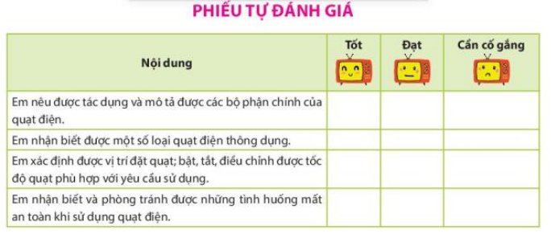
IV. Điều chỉnh sau bài dạy:
.................................................................................................................................
.................................................................................................................................
.........................................................................................

